**Árvores binárias:**

Uma árvore binária é uma estrutura de dados mais geral que uma lista encadeada. uma árvore binária (binary tree) é um conjunto de resgistros que satisfaz certas condições, os registros são chamados de nós, podendo também ser chamado de células. cada nó tem um endereço.

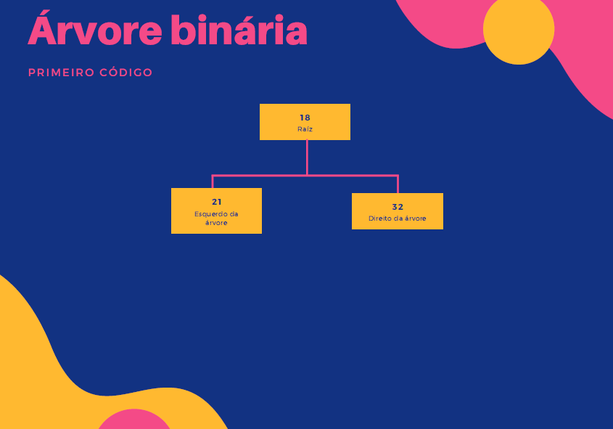

**ÁRVORE – AVL:**

A AVL (Adelson-Velskii e Landis – 1962) é uma árvore altamente balanceada, isto é, nas inserções e exclusões, procura-se executar uma rotina de balanceamento tal que as alturas das sub-árvores esquerda e sub-árvores direita tenham alturas bem próximas.

* Definição:
* Uma árvore AVL é uma árvore na qual as alturas das sub-árvores; esquerda e direita de cada nó diferem no máximo por uma unidade;
* Fator de balanceamento;
* Altura da sub-árvores direita - altura da sub-árvores esquerda.

